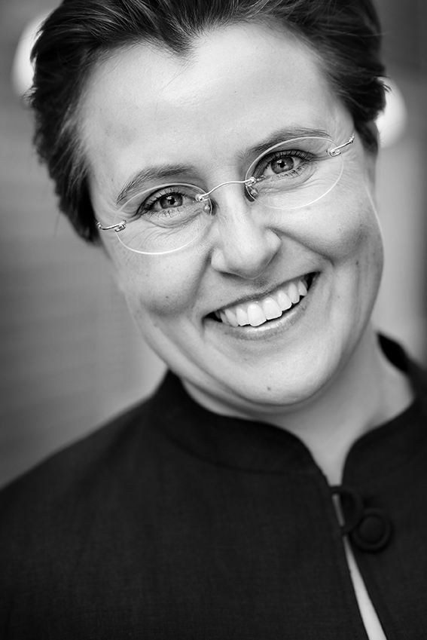

EUROPADIRIGENT TILL FOLKOPERAN
Marit Strindlund har utsetts till Folkoperans nya musikaliska ledare/chefdirigent. Hon är en etablerad orkester- och operadirigent med Europa som arbetsfält. Hon kommer även att vara dirigent och musikalisk ledare för Trollflöjten som Folkoperan sätter upp till hösten.

- Marit Strindlund har en konstnärlig inriktning som på ett dynamiskt sätt svarar mot Folkoperans visioner och målsättningar. Hennes internationella engagemang har starka beröringspunkter med Folkoperans strävan att vidga gränser och söka nya uttrycksformer för operakonsten, säger Pia Kronqvist VD för Folkoperan.

Marit Strindlund har dirigerat operor och baletter i Sverige och utomlands. Bland hennes främsta produktioner kan nämnas Debussys Pelléas och Mélisande för Muziektheater Transparant Antwerpen med föreställningar i Belgien, Frankrike, Holland och Norge. I Antwerpen har Marit också uruppfört Annelies van Parys opera An Index of memories. Hon har dirigerat Puccinis La Rondine på the Peacock Theatre/Sadler’s Wells i London, och Brittens The Turn of the Screw, Humperdincks Hans och Greta samt Verdis Falstaff vid Opera Garden Aberdeen i Skottland.

Sedan tre säsonger är Marit knuten till Royal Opera House Covent Garden i London som coverdirigent. Hon har även varit assisterande dirigent vid Opéra National de Paris.

- Marit Strindlund har en bred repertoarkännedom om opera och hon har ett pedagogiskt engagemang för att skapa förståelse hos barn- och ungdomspubliken. Detta i kombination med hennes vana att nå stora ovana publikgrupper har för oss varit avgörande vid tillsättningen av musikalisk ledare vid Folkoperan, säger Pia Kronqvist.

I Sverige har hon bland andra lett Trollflöjten och operakonserter på Wermland Opera, världspremiären av Bröderna Lejonhjärta på GöteborgsOperan, Werles opera Kvinnogräl på Atalante i Göteborg, och ett flertal operaproduktioner och masterclasses på Högskolan för Scen och Musik vid Göteborgs Universitet.

Marit Strindlund är också verksam som orkesterdirigent med uppdrag hos Helsingborgs Symfoniorkester, Gävle Symfoniorkester, Norrköpings Symfoniorkester, Västerås Sinfonietta, Dalasinfoniettan, Wermland Operas orkester, Nordiska Kammarorkestern, Östgöta Blåsarsymfoniker och KammarensembleN. Tillsammans med KammarensembleN och Inversion har hon gjort inspelningar för SVT och SR.

Utomlands har Marit Strindlund dirigerat bland andra L’Orchestre Philharmonique Luxembourg, West Bohemia Symphony Orhestra i Tjeckien, London Southbank Sinfonia och Kharkov Symfoniorkester i Ukraina.

Hennes kommande engagemang inkluderar konserter med Göteborgs Symfonikerna, Helsingborgs Symfoniorkester, Smålands Musik och Teater, Kungliga Filharmonikerna, samt en produktion av Heiner Goebbels Songs of Wars I have seen för Muziektheater Transparant, I Solisti och B’Rock med föreställningar i Antwerpen, Ghent, Rotterdam och Hannover.

Marit Strindlund har gått dirigentutbildningen vid Kungl. Musikhögskolan för Jorma Panula och har även en specialistutbildning inom opera med dubbel diplom- och masterexamen vid Royal Northern College of Music Manchester för Mark Elder.

Hon efterträder Joakim Unander som Folkoperans nya musikaliska ledare och chefdirigent med start till sommaren 2013.

För ytterligare information kontakta
Kommunikationschef Elenor Wolgers, 0733-44 64 34, elenor.wolgers@folkoperan.se
Kommunikatör Frida Edoff, 0709-50 53 52, frida.edoff@folkoperan.se
VD Pia Kronqvist, 0702-60 58 97, pia.kronqvist@folkoperan.se

Pressbild finns att ladda ner på: http://folkoperan.se/press/pressbilder/allmanna-pressbilder

